50. MIĘDZYNARODOWE SEMINARIUM KÓŁ NAUKOWYCH W OLSZTYNIE
„SEMINARIUM OBRAZOWANIA STUDENCKIEJ MYŚLI NAUKOWEJ”
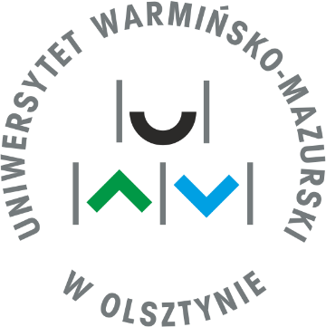
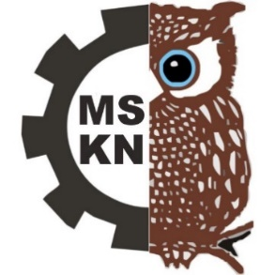
16-17 września 2021 r.

Studenckie Koło Naukowe Technik Obrazowania w Diagnostyce Chorób Małych Zwierząt, działające na Wydziale Medycyny Weterynaryjnej Uniwersytetu Warmińsko - Mazurskiego w Olsztynie oraz Studenckie Koło Naukowe Ustrojów Politycznych CASUS z Wydziału Prawa i Administracji UWM serdecznie zapraszają do udziału w 50. edycji Międzynarodowego Seminarium Kół Naukowych w Olsztynie „Seminarium Obrazowania Studenckiej Myśli Naukowej”. Wydarzenie odbędzie się w dniach 16-17 września 2021 r.
Przedsięwzięcie ma charakter interdyscyplinarny. Jego celem jest wymiana myśli naukowej między studentami i doktorantami zrzeszonymi w kołach naukowych, działających na uczelniach wyższych w Polsce i za granicą. Prezentacja aktualnego stanu badań prowadzonych w ramach studenckich kół naukowych pozwoli na poszerzenie wiedzy studentów, a także na wymianę doświadczeń oraz integrację studentów i doktorantów działających w ramach studenckiego ruchu naukowego.
Tegoroczna edycja ma charakter szczególny, gdyż jest to jubileuszowe 50. Międzynarodowe Seminarium Kół Naukowych. Z tej okazji przewidujemy liczne atrakcje i niespodzianki. Zapraszamy do spotkania.
Proponowane obszary tematyczne obejmują następujące sekcje:
- Nauk biologicznych
- Nauk ekonomicznych
- Nauk humanistycznych
- Nauk matematycznych i informatycznych
- Nauk medycznych
- Nauk polityczno-prawnych
- Nauk rolniczych, leśnych i ochrony środowiska
- Nauk społecznych i pedagogiki
- Nauk technicznych
- Nauk teologicznych
- Nauk weterynaryjnych
- Nauk zootechnicznych i rybactwa
- Nauk o zdrowiu
- Nauk o żywności

Rejestracja – przez formularz – od 05.03.2021 do 02.04.2021
Formularz dostępny na stronie internetowej: http://www.uwm.edu.pl/mskn/
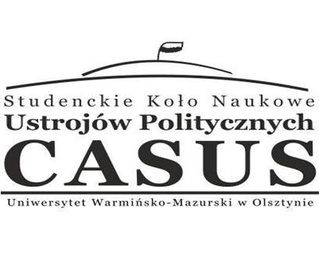
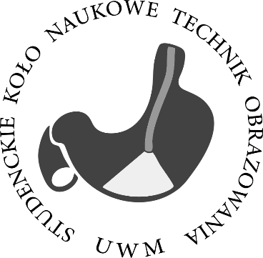
Więcej informacji na stronach:
http://www.uwm.edu.pl/mskn/
http://www.facebook.com/mskn.olsztyn
Kontakt:
50mskn2021@gmail.com

Serdecznie zapraszamy do udziału!

